**راهنماي آموزشي Scopus**

**تهيه وتنظيم : صغري گلمغاني**

**رئیس گروه اطلاع رسانی پزشکی و منابع عملی**

**1396**

**اداره علم سنجي**

**معاونت تحقيقات و فناوري**

**مقدمه**

بانک اطلاعاتي Scopus بزرگترين بانک استنادي و چکيده نويسي جهان است که توسط Elsevier ناشر هلندي Science Direct راه اندازي شده و در واقع يکي از رقيبان پايگاه استنادي تامسون رويترز مي باشد

اين پايگاه ابزار خوبي پژوهشگران در حوزه هاي مختلف است که نه تنها اطلاعات مقالات و چکيده آنها بلکه ميزان استنادات آنها را نيز بيان مي کند. به عبارت ديگر علاوه بر جستجو و دسترسي به مقالات معتبر مي توان فعال ترين نويسنده ، سازمان ، مراکز تحقيقاتي و مجلات هسته را در حوزه موضوعي خاص تعيين و رتبه بندي کرد. با ثبت نام در اين بانک وارائه پست الکترونيکي خود، بطور روزآمد از مقالات و اطلاعات جديد منتشر شده در حوزه موضوعي خود از طريق پست الکترونيکي اطلاع کسب نماييد.

امکانات اين بانک شامل موارد زير است :

صفحه اصلي سايت Scopus از 5 قسمت تشکيل شده است :

1-Search

2-Sources

3-Alerts

4-List

5-Help

6-SciVal

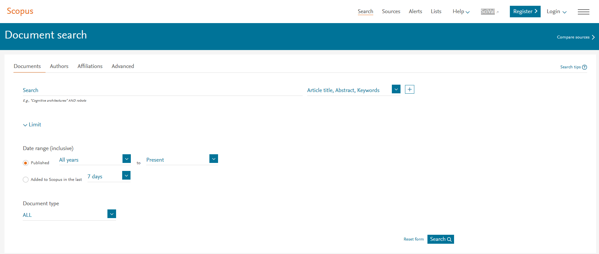

**: Search** با کليک روي گزينه Search سه نوع امکان جستجو نمايان مي شود. که هر کدام داراي فيلدهاي خاص خود مي باشد. Documents، Author ، Affiliation ، Advanced

**: Documents** اين جستجو از 2 قسمت Limit و Search تشکيل شده است .

در اولين قسمت مطابق شکل زير واژه مورد نظر جهت جستجو را وارد و در کادر مقابل آن مکانهايي را که در نظر داريم واژه مورد نظر را جستجو کند محدود مي نماييم .

**مثال :** نياز به مقالاتي در زمينه Stem Cell مي باشد ، به نحوي که موضوع مورد نظر در عنوان مقاله جستجو گردد، ابتدا کليدواژه Stem Cell را وارد و از کادر مقابل آن گزينه Article Title انتخاب مي نماييم. در صورتي که درکادر Search نام نويسنده را وارد نماييم بايستي از کادر مقابل آن گزينه Authors را انتخاب مي نماييم.

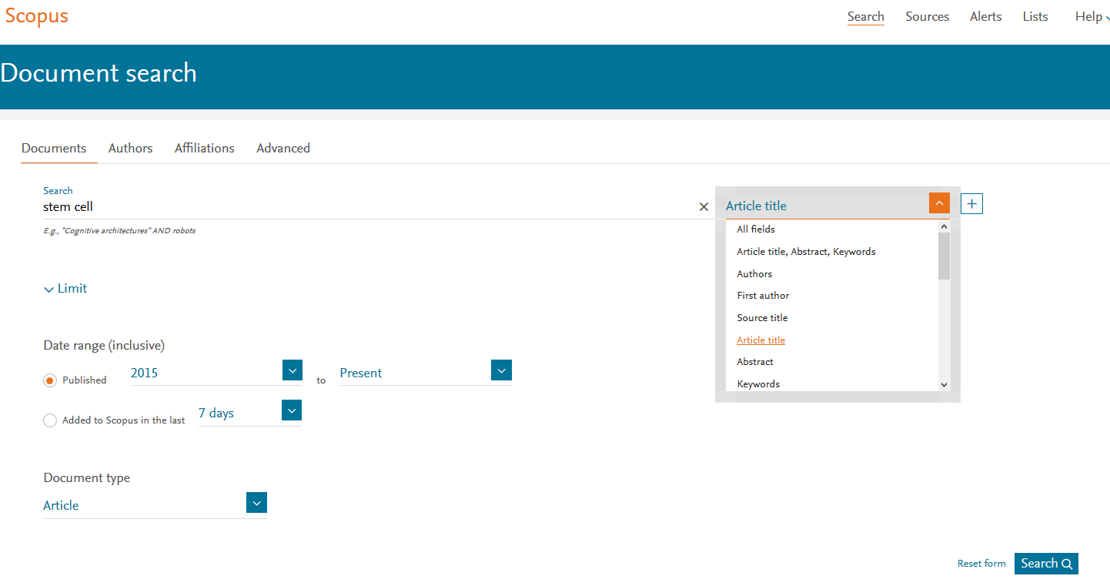

مي توانيد فيلدهاي مختلفي را از هر کادر انتخاب، و با هم ترکيب نمائيد . مثلا"موضوع Stem Cell از کادر اول و موضوع Genetics را از کادر دوم ، در اين صورت مي بايستي از عملگرهاي زير استفاده نماييد.

**: AND** براي ترکيب دو مفهوم است و در صورتي که بين دوکليد واژه در عبارت جستجو قرارگيرد، رکوردهايي را بازيابي مي نمايد که هر دو کليد واژه را با هم داشته باشد .

**: OR** جهت ترکيب کليد واژه هاي مشابه به کار مي رود و رکوردهايي را بازيابي مي کند که يک يا هر دو کليد واژه را در خود داشته باشد .

**: AND NOT** براي جدا کردن و کنار گذاشتن يک کليد واژه به کار مي رودو هرگاه بين دوکليدواژه به کاررود ، رکوردهايي را بازيابي مي نمايد که کليد واژه اول را شامل وکليد واژه دوم را نداشته باشد.

**توجه :** مي توان عملگرها را در کادر هاي مربوطه، تايپ و در صورتي که بيش ازچند واژه و يا يک عبارت وارد گردد اين پايگاه اطلاعاتي عملگر AND را اعمال خواهد نمود .

در قسمت Limit محدوديتهاي مربوط به زمان انتشارمقالات و نيزنوع مقالات وحوزه موضوعي خاص مقالات را مشخص نمائيد .

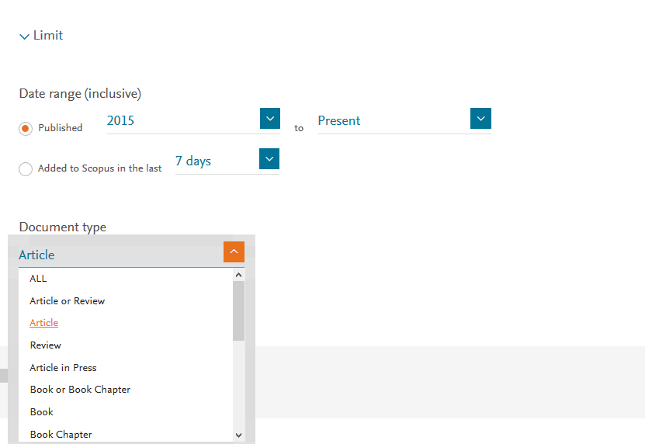

**: Date Range** به منظور محدود کردن جستجو به فاصله زماني مورد نظر از گزينه Date Range استفاده نماييد . درصورت عدم انتخاب ، جستجوي شما از سال 1960 تاکنون را دربرمي گيرد.

**: Add to Scopus in the Last Days**  با انتخاب اين گزينه ، مقالاتي را که از 7 تا 30 روزگذشته به به سايت Scopus اضافه گرديده جستجو خواهد نمود .

**: Document Type** همانطور که مي دانيد انواع مختلفي از مدارك مانند و Review ، Article ، Article in Press و Letter وجود دارد. در صورتي که اين محدوديت را انتخاب ننماييد واژه مورد نظر شما در انواع مدارك جستجو خواهد شد.

**مثال :**

Stem Cell and Genetics : موضوع

Article Title : نوع جستجو

2015 to Present : محدوديت زماني

Article OR Review : نوع مقالات

بعد از اعمال محدوديت هاي فوق گزينه Search را کليک نموده و وارد صفحه نتايج جستجو شويد. در صفحه نتايج جستجو مطابق شکل ذيل تعداد مقالات در بالاي صفحه نمايش داده شده است Scopus:9

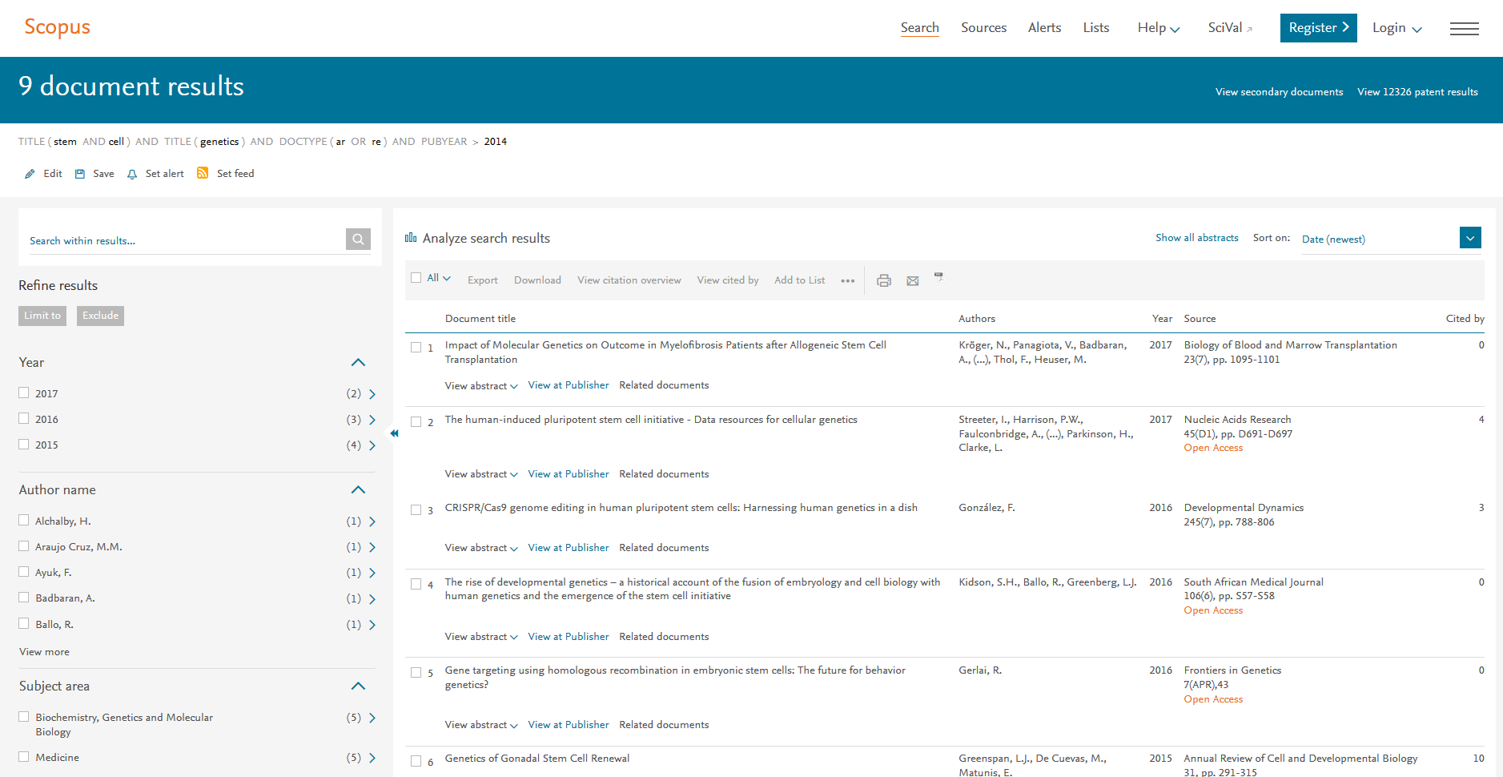

**: Refine results**

در سمت چپ نتايج جستجو گزينه اي تحت عنوان Refine results مشاهده مي نماييد . با استفاده از اين گزينه قادر خواهيد بود جستجوي خود را مطابق دلخواه محدود نماييد. محدوديت هاي اين پالايش عبارتند از Subject Area و Document Type و Year و Author Name و Source Title و... : که به تفصيل به توضيح آن مي پردازيم .

**: Source Title** همانطورکه مشاهده مي نماييد عناوين مجلاتي که مقالات موردجستجو درآن وجود دارد به ترتيب تعداد مقالات از بيشترين مقالات تا کمترين مقالات در اين ستون آورده شده است . با کليک روي گزينه More در پايين اين ستون ، ليست کليه عناوين مجلات نمايان مي گردد. با انتخاب مجله مورد نظر از طريق گذاشتن علامت چک مارك در کنار آن و کليک بر روي آيکون Limit to مي توانيد مقالات مربوط به موضوع جستجوي خود را در آن ژورنال خاص مشاهده نماييد .

**Author Name :** در اين بخش نام نويسندگان مقالات مورد جستجو از بيشترين مقاله تا کمترين مقاله از يک نويسنده را به طريقي که در Source Title گقته شد انتخاب و مشاهده نماييد .

**Year :** دراين مورد مي توانيد مقالات را در سال مورد نظر مشاهده نمائيد.

**Document Type :** مي توانيد مقالات را بر اساس نوع مدرك بطور مثال Review يا Article مشاهده نماييد.

**Subject Area :** در اين قسمت مقالات جستجو شده به تفکيک موضوع مورد مطالعه مشاهده مي گردد .

توجه: با کليک روي گزينه Export Refine مي توان از نتايج خروجي اکسل گرفت

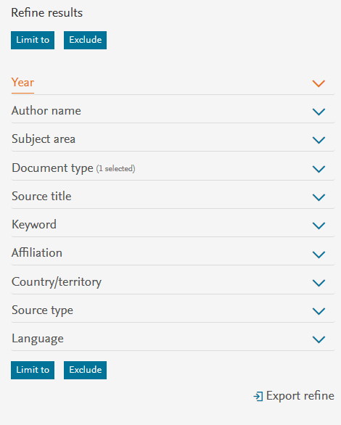

**توجه :** در کنار گزينه Limit to گزينه Exclude وجود دارد که برخلاف آن عمل مي نمايد. در واقع گزينه Exclude به معني حذف محدوديت اعمال شده در نمايش جستجو مي باشد.

اطلاعات بازيابي شده از نتيجه جستجو عبارت است از : عنوان مقاله، نام ، نويسنده، سال انتشار ، عنوان مجله و در نهايت تعداد استنادهاي مقاله . بديهي است براي استناد به مقاله ها بايستي مدتي ازانتشار آن گذشته باشد لذا ميزان استناد به مقاله هاي جديد بسيار پايين و در مواردي صفر خواهد بود

در ذيل عنوان مقاله 3 گزينه زير مشاهده مي گردد :

**1- View abstract:** با کليک بر روي اين گزينه مي توانيد خلاصه مقاله را مشاهده نماييد .

**2- View at Publisher :** با انتخاب اين گزينه به سايت ناشر مجله متصل و چنانچه دانشگاه آن بانک را خريداري کرده باشد به متن کامل آن مقاله دسترسي خواهيد يافت .

**3- Related documents :**  با استفاده از اين گزينه مي توانيد به مقالات مرتبط (به عبارت بهتر مقالاتي که حداقل در يک رفرنس با اين مقاله مشترک هستند) دسترسي داشت.

**Author(s):** با کليک بر روي هر يک از اسامي مي توانيد تمامي مقالاتي که توسط آن نويسنده نوشته شده بازيابي و همزمان مقالات نويسندگان همکار را نيز مشاهده نماييد.

**Cited by :** با استفاده از اين گزينه استنادهاي يک مقاله يا به عبارتي مقالاتي که اين مقاله را رفرنس مقاله خود قرار داده اند مشاهده نماييد. کافي است که بر روي عدد مقابل مقاله در cited by کليک نموده و فهرست آن را مشاهده نماييد.

**Year, Source** : به ترتيب سال انتشار و اطلاعات کتابشناسي منبع را ارائه مي دهد

* آيکون هايي که در بالاي نتايج جستجو وجود دارد ، View citation overview ، Export ، Download ، Cited By View و More که به توضيح آن مي پردازيم.

**توجه:** 1- قبل از استفاده از گزينه هاي فوق بايستي مقالات را با گذاشتن علامت (√ )نشان دار انتخاب نماييد.

2- در حالت عادي صفحه نمايش تا 20 رکورد را نمايش مي دهد ولي در صورت تمايل مي توانيد در پايين صفحه Display را روي اعداد بزرگتر قرار دهيد.

با استفاده از آيکون پرينت و پست الکترونيکي مي توان ازنتايج جستجوي خود خروجي به شکل Print يا E-Mail تهيه نماييد.

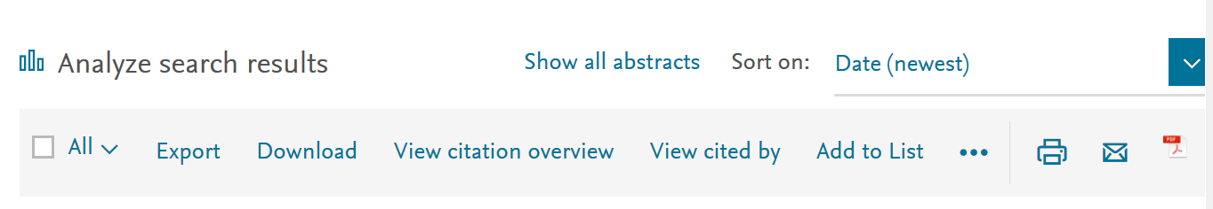

View Citations Overview :

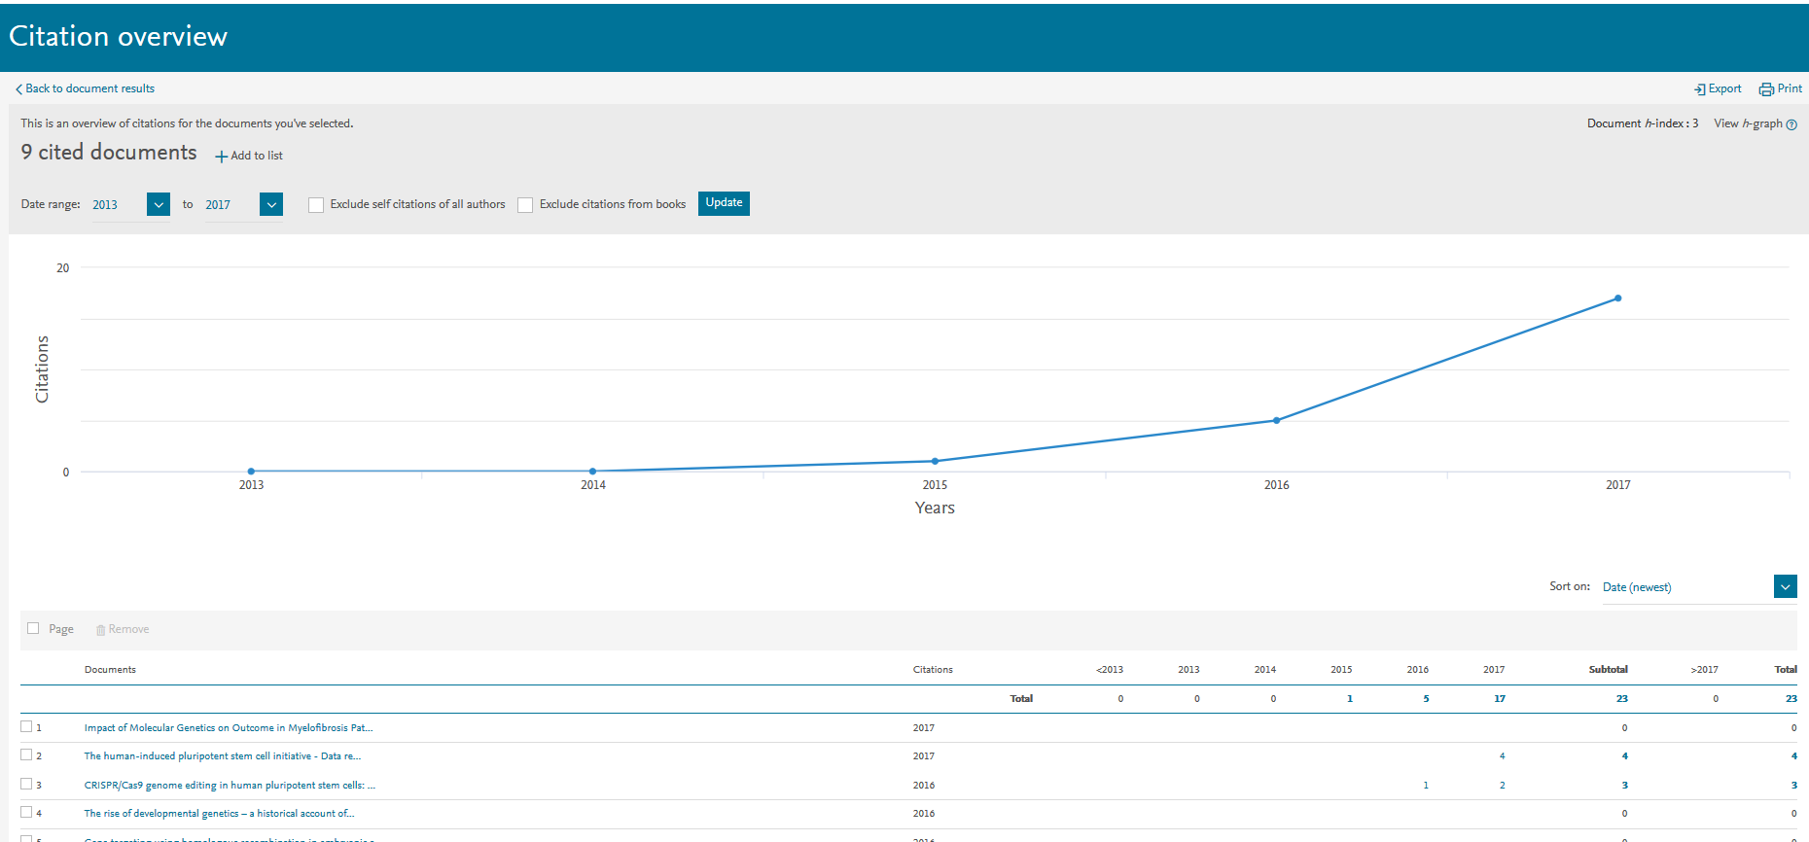

در صفحه فوق استنادها به تفکيک سال و در نهايت کل استنادها مشخص گرديده است. با کليک بر روي اعداد داخل جدول کل استنادهاي سال مذکور ( مقالاتي که به مقاله فوق استناد کردند (را مي توان مشاهده نمود. لازم به ذکر است که استنادهايي را که نويسنده خود به مقالاتش نموده است در اين جدول احتساب گرديده است لذا در صورت تمايل به عدم احتساب مقاله هاي فوق گزينه Citations of all Authors Self را در بالاي صفحه فوق علامت بگذاريد .

**Add to List:** براي ذخيره نتايج جستجو از گزينه فوق استفاده مي نماييم . ابتدا مقاله هايي راکه مايل به ذخيره نمودن آنها هستيم با علامت√ مشخص و عبارت Add to List را انتخاب مي نماييم . پس از آن با باز نمودن گزينه List مقاله هاي مورد نظر را ذخيره قطعي و با دادن يک نام ، آنرا در Profile خود قرار مي دهيم که درهر زمان جهت بازيابي مي توان به آن رجوع نمود. لازم به يادآوري است براي استفاده از اين امکان بايستي قبلا Register نماييد.

**Download:** جهت اخذ متن کامل چند مقاله بطور همزمان از اين گزينه استفاده مي نماييم. براي اين کار ابتدا مقاله ها را انتخاب و گزينه Download کليک نماييد. لازم به ذکر است که لازمه استفاده از اين امکان نصب برنامه Javascript بر روي کامپيوتر مي باشد .

مقاله هاي انتخابي شما مطابق شکل ذيل در کادر Download Options نمايش داده مي شود. نام فايل انتخابي ( Select PDF file naming ) و مسير ذخيره آنرا در کامپيوتر (Download to ) مشخص ودر صورتي که تمايل به ذخيره خلاصه مقاله هايي داشته باشيد که دسترسي به متن کامل آنها در سايت وجود ندارد گزينه Download Abstract if Full Text is Not Available را انتخاب و Begin Downloadرا کليک نماييد .

زماني که ذخيره مقاله ها انجام شد کادر مربوط به عناوين تغيير خواهد کرد .

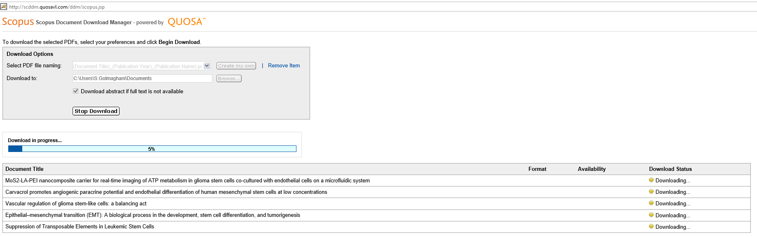

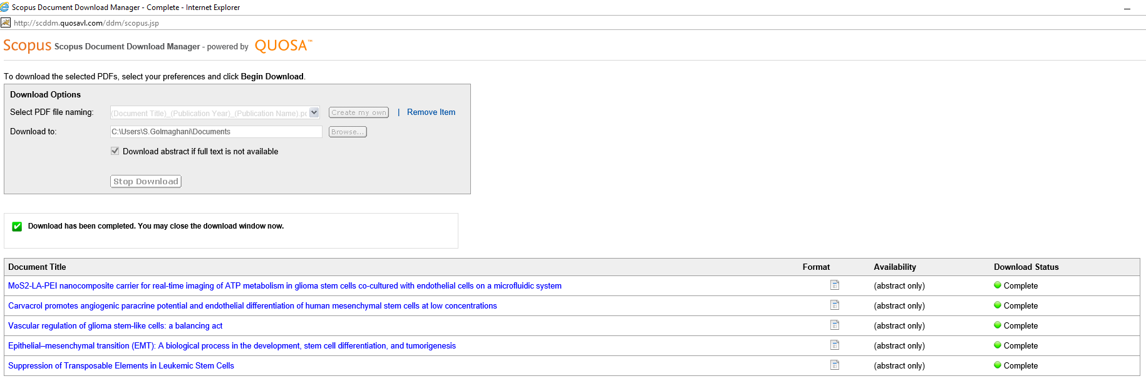در اين صفحه کل منابع استفاده شده (Refrence)در بالاي صفحه نمايش داده مي شود . نحوه نمايش آن مطابق شکل با استفاده از محدود کننده هاي جدول Refine Results مي توان به دلخواه تغيير داد. همانطور که در شکل بالا مشاهده مي نماييد تعداد استنادهاي منابع نيز مشخص شده است .

**Cited By :** در اين قسمت فقط استنادات نويسندگان ديگر به مقاله مورد نظر را نمايش مي دهد .

**Author:** براي جستجوي مقالات واستنادهاي يک نويسنده گزينه فوق را مطابق شکل ذيل انتخاب نماييد .

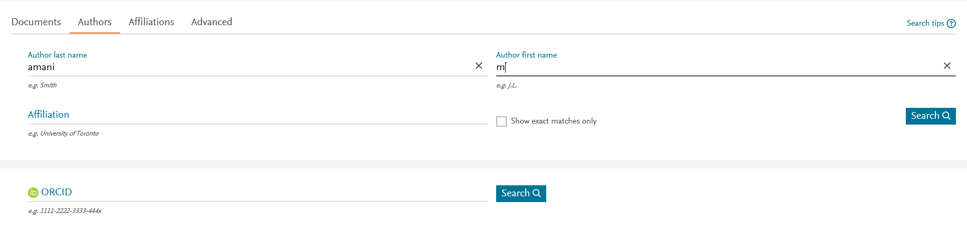

**Authors :** وارد کردن نام خانوادگي نويسنده مورد نظر

**Show Exact matches Only :** درصورت تمايل به انطباق جستجو فقط با نام کوچک مورد نظر شما اين گزينه را انتخاب نماييد . به عنوان مثال در نمونه زير مي خواهيم مقالاتي را که توسط دکترعباس يزدانبد نوشته شده است مشاهده نماييم ، لذا گزينه فوق را علامت گذاري مي نماييم

**Affiliation :** در صورت تمايل مي توانيد نام موسسه نويسنده مورد نظر را وارد نماييد در غير اينصورت امکان محدود کردن نام موسسه در مراحل بعد نيز امکان پذير است .

در صورتي که نام کوچک نويسنده مورد نظر را دقيقا" نمي دانيد نام فاميل او را وارد کرده و گزينه Search را کليک نماييد و وارد مرحله بعد مي شويد.

همانطور که مشاهده مي نماييد نام نويسنده مورد جستجوي ما به 4 شکل مختلف در مجلات به چاپ رسيده است . لذا در صفحه فوق ابتدا اشکال مختلف نام نويسنده را يافته و با گذاشتن علامت در کنار آنها گزينه Show Documents را کليک نماييد . در اين صفحه در مقابل اشکال مختلف نام نويسنده به دوگزينه زير برمي خوريم :

**Show Last Title :** در صورت تمايل به مشاهده آخرين مقاله از نويسنده مورد نظر گزينه فوق را کليک نماييد.

**Details :** با کليک بر روي گزينه فوق جزئيات کامل نويسنده به شرح زير نمايان مي گردد.

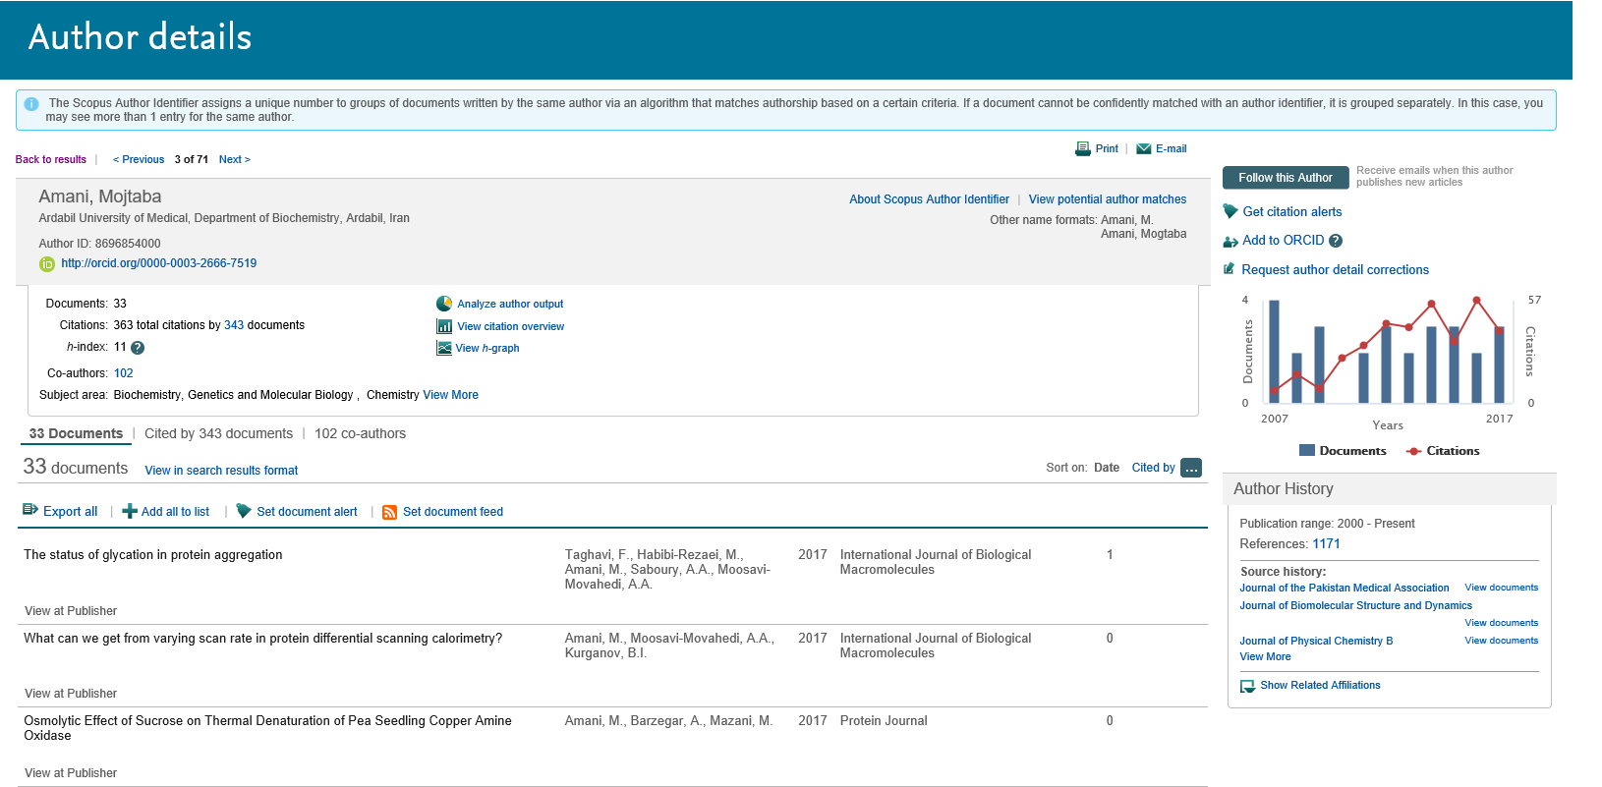

**Author ID:** شماره اي است که به يک نويسنده تعلق مي گيرد .

**Documents:** ليست کليه مقاله هاي نويسنده مورد جستجوي ما مي باشد.

**Cited By:** کل استناد به مقاله هاي نويسنده مورد نظر مي باشد .

**Co-authors:** فهرست نويسندگاني است که در تهيه مقاله ها با نويسنده همکاري نموده اند . با کليک بر روي گزينه فوق فهرست نويسندگان همکار نمايان و در صورت تمايل مي توان وضعيت مقاله هاي آنها را نيز مطابق موارد گفته شده مشاهده نمود .

**H-Graph:** اين شاخص ، ابزاري براي ارزيابي مقاله هاي نويسندگاني است که از سال 1995 اقدام به چاپ مقاله نموده اند با انتخاب اين گزينه صفحه اي نمايان مي شود که اين ارزيابي را به 3 روش زير انجام مي دهد .

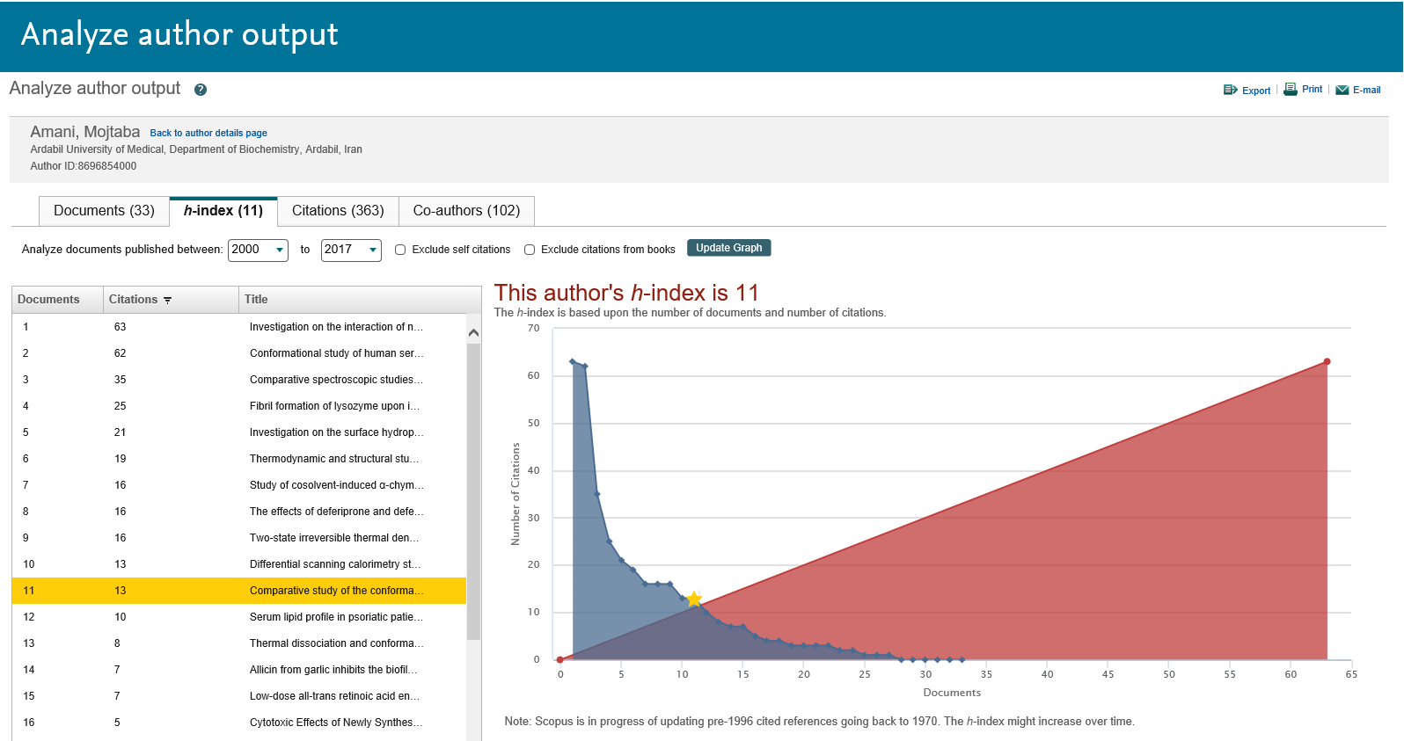

**H- Graph :** مشاهده نمودار وضعيت مقالات بر اساس شاخص H Index زماني که تعداد استنادات به مقالات يک نويسنده با تعداد مقالاتش برابر مي شود H Index آن نويسنده تعيين مي گردد. به عنوان مثال H Index نويسنده مورد جستجوي ما عدد 11 مي باشد . يعني 11 مقاله از مقاله هاي نويسنده فوق مطابق شکل بالا حداقل 11 بار به بالا استناد داشته است.

**Documents:** مشاهده نمودار وضعيت مقالات بر اساس سال انتشار.

**Citations:** مشاهده نمودار وضعيت مقالات بر اساس ميزان استناد.

مشاهده مقالات نويسنده : بعد از انتخاب اشکال مختلف يک نويسنده و گذاشتن علامت در کنار آنها گزينه Show Documents را کليک نموده و وارد صفحه مورد نظر مي شويم.

**: Affiliation** به منظور بررسي وضعيت علمي موسسه اي خاص ويا يافتن اشکال مختلف نام هاي يک موسسه در بانکهاي اطلاعاتي گزينه فوق را کليک و در کادر مربوط به Affiliation نام موسسه يا دانشگاه مورد نظر را وارد نماييد . .

ابتدا نام دانشگاه را در قسمت جستجو وارد و گزينه Search را کليک نماييم.

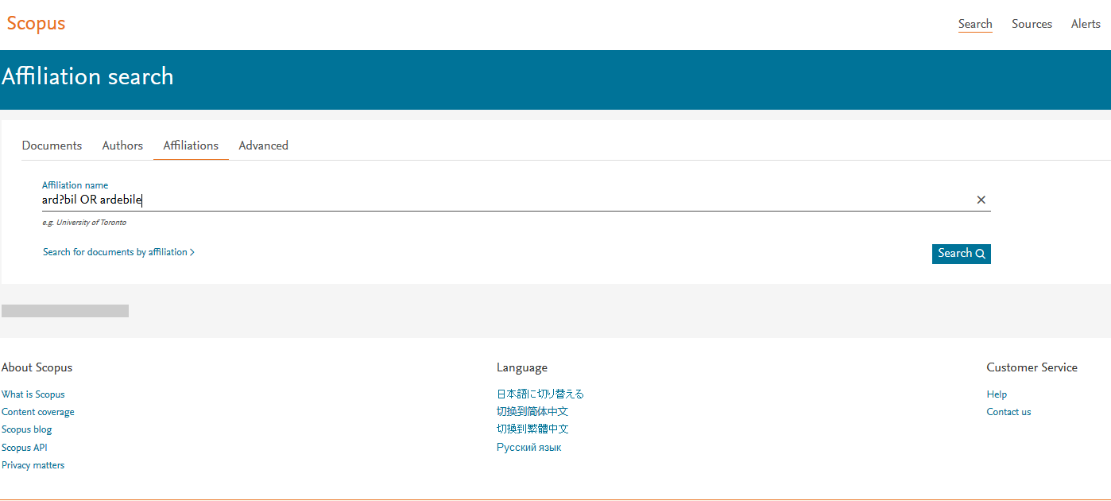

-2 در صورتي که نام موسساتي که به نحوي در ارتباط با دانشگاه مورد نظر مي باشند را دقيقا نمي دانيم(مثال) ابتدا واژه ardebile ard?bil OR را وارد و سپس جستجو را شروع مي نماييم .

مطابق جستجوي مورد اول اشکال مختلف نام را انتخاب مي نماييم اما دراين نوع جستجو همانطور که مشخص گرديده تعداد نتايج بيشتري در صفحه نتايج جستجو نمايان مي گردد .

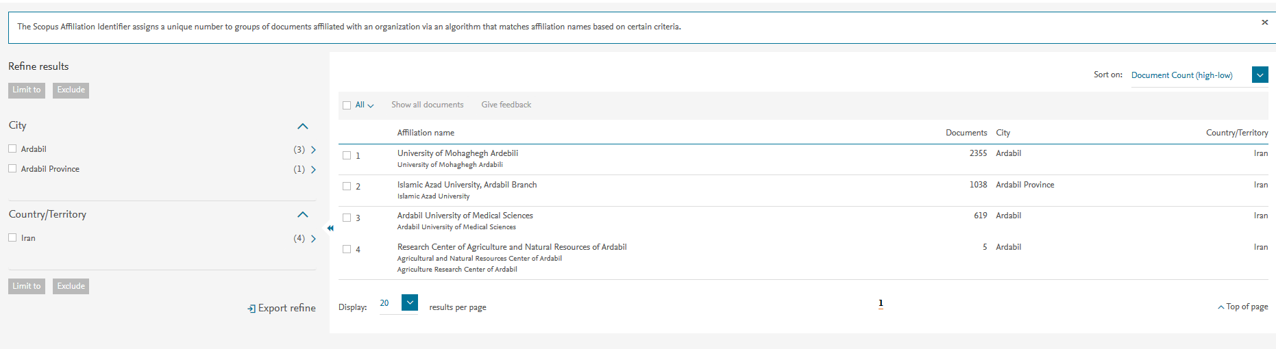

**:Give Feed Back**توجه : به منظور يکنواخت کردن نام هاي وابسته تحت يک نام ، آيکونFeed Back را انتخاب و فرم مربوطه را جهت پيشنهاد به سايت Scopus تکميل نماييد.

مثال : مطابق شکل بالا مي خواهيم نام 4 موسسه زير را در يک گروه با عنوان Ardabil University of Medical Sciences معرفي کنيم. براي اينکار کادرهاي مشخص شده را تکميل و گزينه Send را کليک نماييد.

* جهت مشاهده دانشگاه ها و موسساتي که با دانشگاه مورد جستجوي ما همکاري مي نمايند روي عنوان دانشگاه کليک نماييد .علاوه بر مشاهده موسسات همکار ( Collabrating Affiliations )مي توان وضعيت علمي دانشگاه را از نظر نوع و تعداد مقالات نوشته شده ( Documents ) تعداد نويسندگان ، (Authors )، عنوان مجلاتي که مقالات در آنها به چاپ رسيده (Sources)، نمودار زمينه موضوعي مقالات چاپ شده (Subject Areas) ، و ..... رويت نمود .

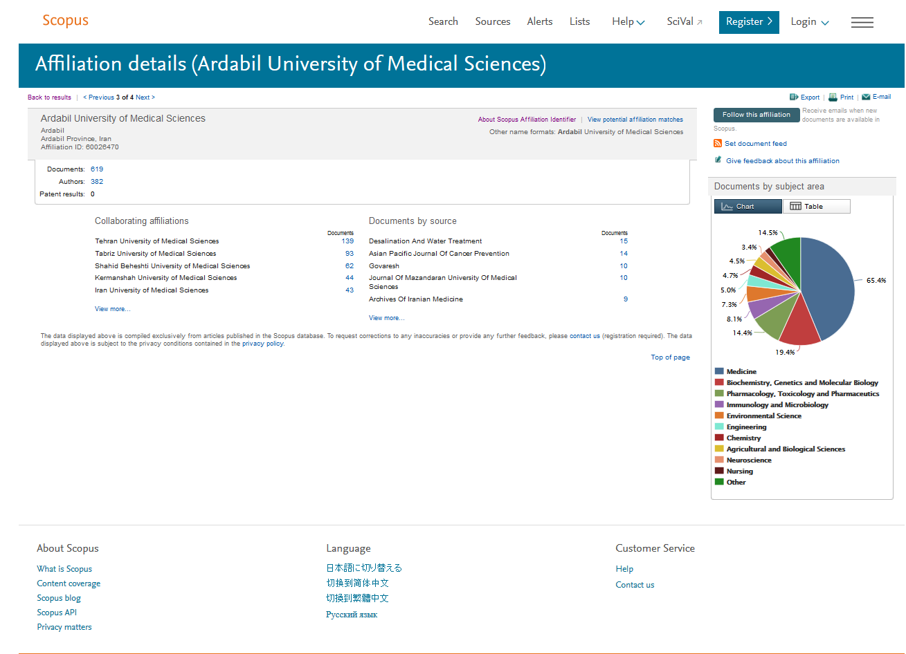

**: Documents**براي مشاهده مقالات مربوطه گزينه فوق را کليک نماييد .

**: Advanced Search** در اين جستجو مي توان کليد واژه را وارد و با قرار دادن کد هايي که خود سايت مشخص نموده قبل از واژه نوع آن را مشخص نماييد . تمامي کدها در جدولي مطابق شکل زير مشخص گرديده است که با دوبار کليک کردن بر روي آن به کادر مربوط به جستحو منتقل و توضيحات مربوط به استفاده آن نمايان مي گردد. **مثال :** واژه مورد نظر نام يک موسسه است .

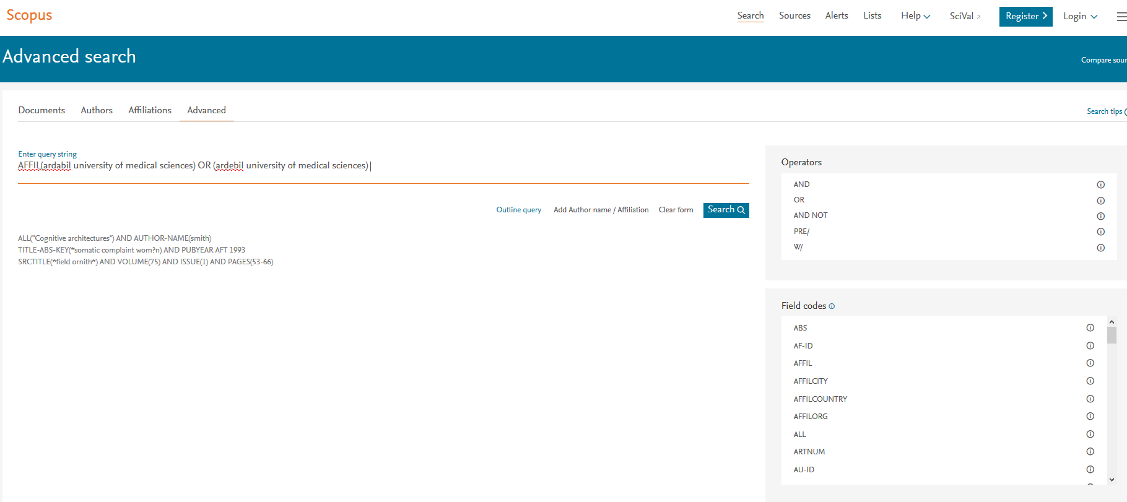

**: Sources** به منظور آگاهي از عناوين نشرياتي که مقاله هاي آنها در سايت Scopus وارد مي گردد گزينه فوق را انتخاب نماييد .

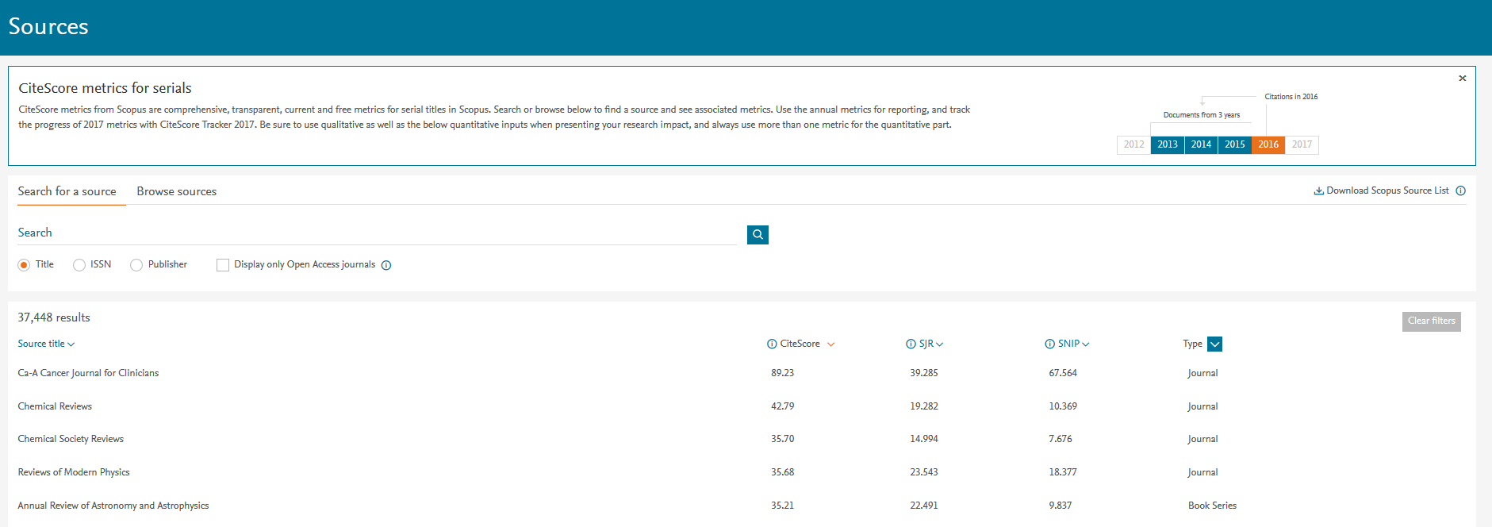

براي مشاهده نشريات فوق مي توان به 4 طريق عمل نمود :

1- جستجو براساس عنوان يا کليدواژه در عنوان

2- جستجو بر اساس ISSN

3- جستجو براساس ناشر

4- جستجوي مجلات Open Access

**جستجو بر اساس الفباي عنوان نشريات** .

با کليک بر روي عنوان يک مجله مي توان جزييات کامل مجله از قبيل موضوع ، ناشر ، ISSN، پوشش سال اين مجله در Scopus ، و ... .

**مثال :** مجله Chemical Society Reviews که براساس الفبايي جستجو شده است .

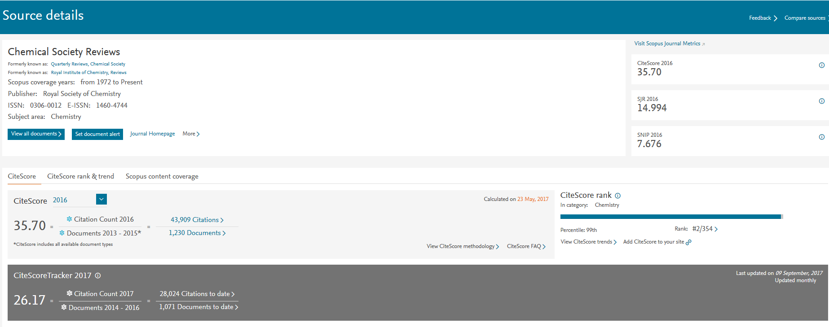

**: Compare Sources** به منظور تحليل علمي مجله يا مجله هاي مربوط به يک رشته خاص گزينه فوق را کليک نماييد.

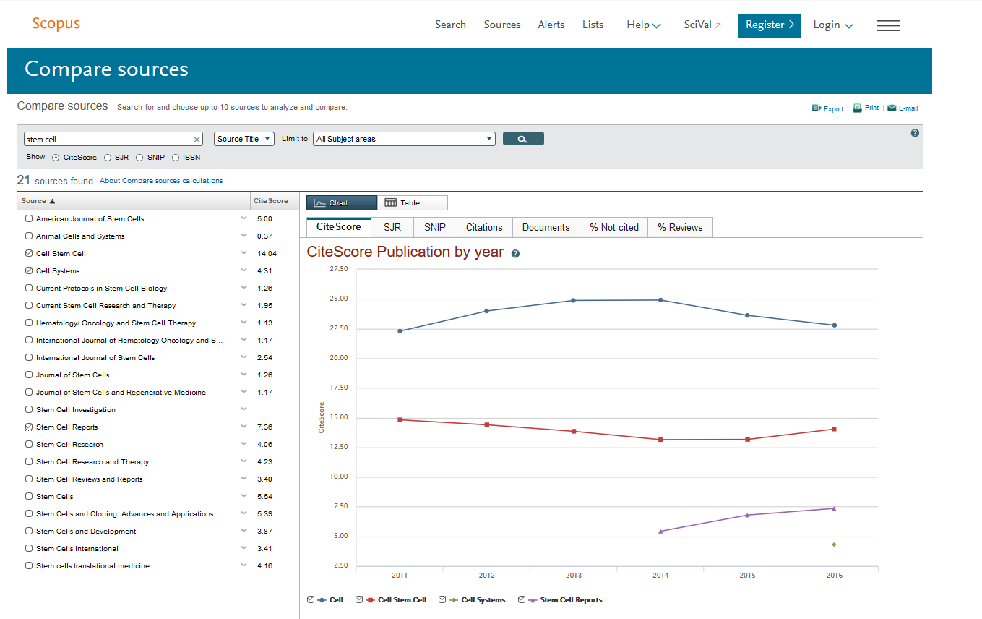

**: Alerts**  لازمه استفاده از اين بخش ثبت نام کردن در اين سايت مي باشد که با Register شدن مي توانيد از امکانات زير استفاده نماييد :

ايجاد Alert از جستجوها ، Alert از استنادها به نويسندگان ، Alert از استنادها به مقالات.

Save کردن جستجو ها براي استفاده در دفعات بعد.

ثبت نام کردن در گردهمايي هاي اين سايت.

ايجاد يک پروفايل شخصي .

براي وارد شدن در اين قسمت ابتدا با کليک بر روي گزينه Register صفحه مربوطه را تکميل و سپس گزينه Alerts را انتخاب و وارد صفحه مربوطه شويد .

در اين صفحه 3 نوع Alert مشخص گرديده است .

1- Search Alerts

2- Document Citation Alerts

3- Author Citation Alerts

**Search Alerts :** محل اين Alert مطابق شکل ذيل در صفحه نتايج جستجو مي باشد. چنانچه تمايل داشته باشيم ازچاپ مقالات جديدي که با موضوع جستجوي ما مشابه است اطلاع يابيم گزينه Save as Alert در صفحه نتايج جستجو را فعال نموده ، در دفعات بعدي ورود به سايت با کليک بر روي Alert مي توانيم آنها را مشاهده نماييم.

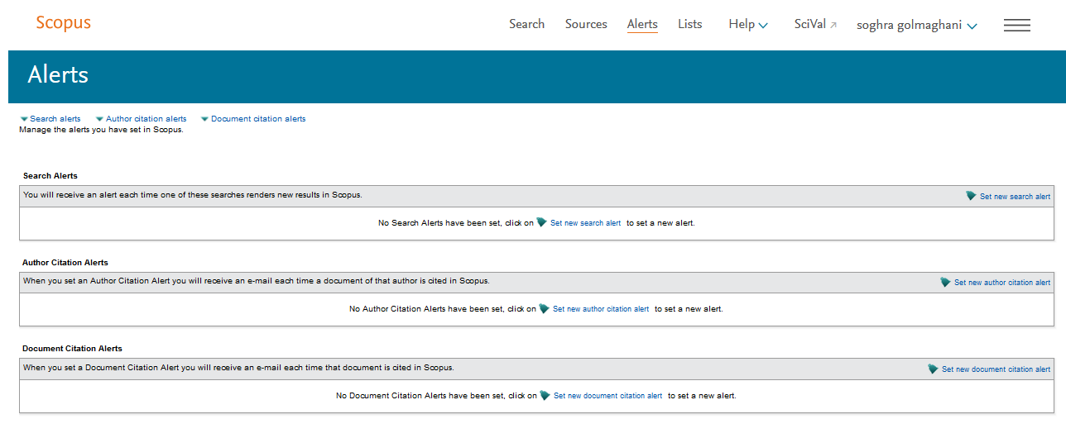

**Document Citation Alerts :** در صورت تمايل به اطلاع از استناد به مقاله ها در صفحه نتايج ابتدا وارد مقاله فوق شويد سپس با کليک بر روي گزينه Set citation alert اين Alert را ايجاد نماييد .

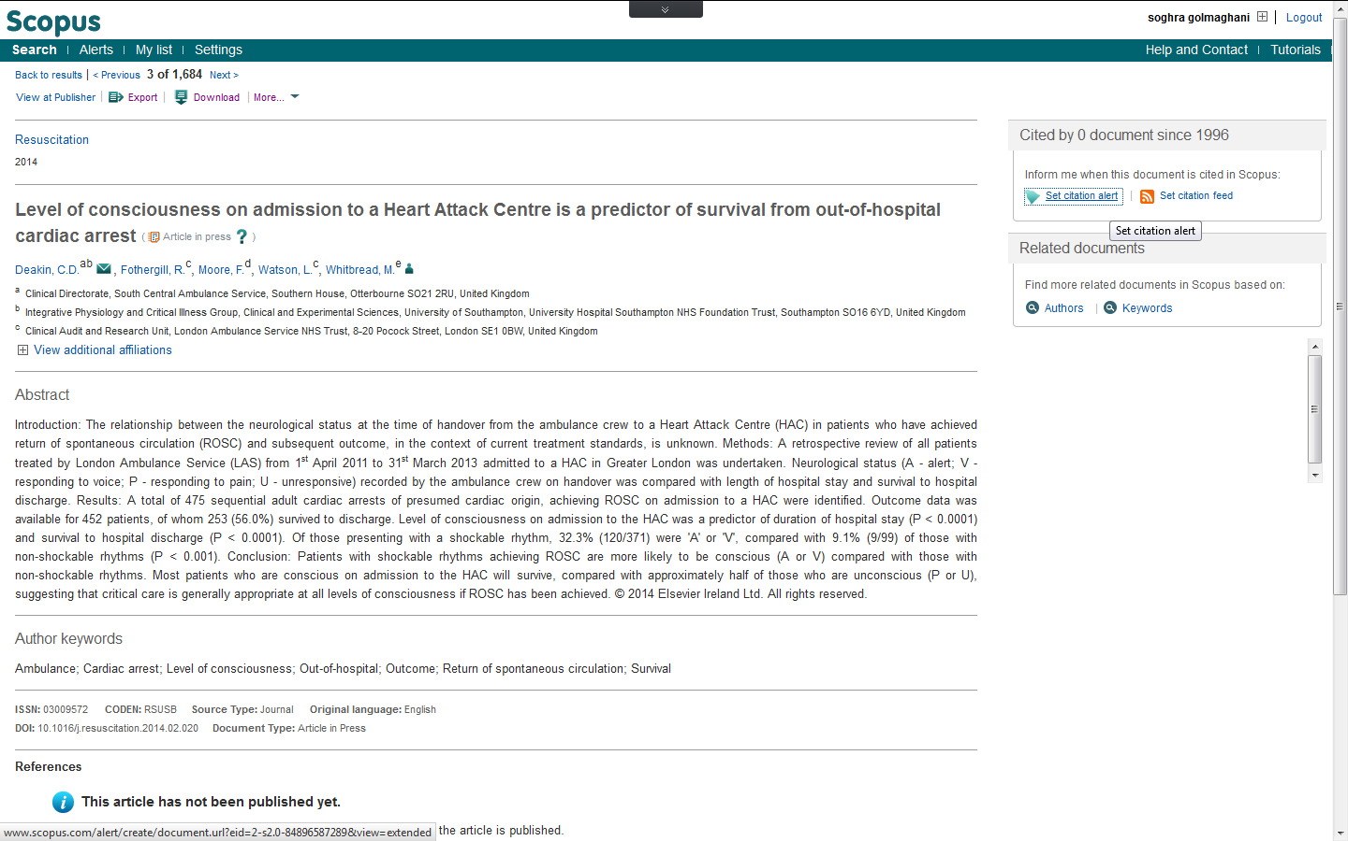

**: List** کليه اعمالي که در اين سايت انجام مي گيرد بصورت موقت در List ذخيره مي گردد . چنانچه تمايل به ذخيره دائم کليه جستجوهاي خود داشته باشيد مي بايستي مقالات را انتخاب و سپس بر روي Add to List در صفحه نتايج جستجو کليک نماييد. آنگاه گزينه List را از نوار بالاي سايت انتخاب نموده و وارد صفحه مربوطه شويد .

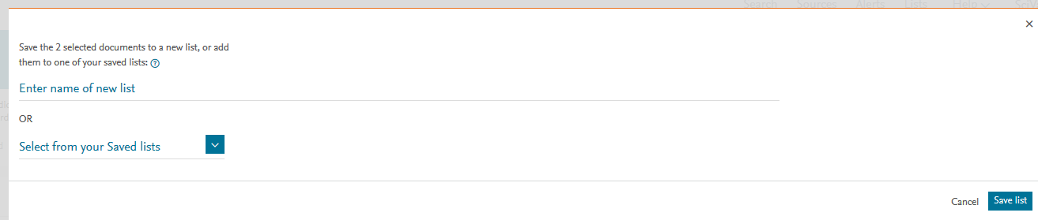

بعد از ورود به اين صفحه گزينه Save this List را انتخاب و با در نظر گرفتن يک عنوان دلخواه براي آن نتايج جستجو را ذخيره نماييد .

**: Personal Profile Access** براي دسترسي به صفحه شخصي خود گزينه فوق را کليک نماييد.

**1- Modify personal details & preferences :** تغيير در اطلاعات شخصي از قبيل User name , Password , E-mail و ...

**2- Export and reference management settings :** در صورت اشتراك نرم افزارهاي مديريتي مانند Ref. Manager اين گزينه جستجو گر را جهت گرفتن خروجي ياري خواهد کرد .

**3- Change Password :** تغيير اطلاعات مربوط به Register شدن در سايت .

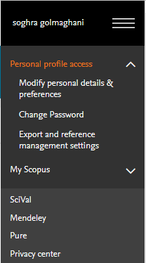

**My Scopus:** از4 بخش زير تشکيل شده است .

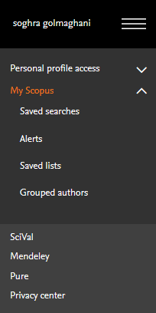

**1- Saved Searches :** جهت دسترسي به نتايج جستجوهاي انجام شده در اين صفحه امکان Update کردن يا تغيير در جستجو ، ذخيره کردن آن يا تغييردر Alert وجود دارد.

**2- Alerts :** دسترسي به تمام Alert هاي ساخته شده .

**3- Saved Lists :** مشاهده جدول جستجوهاي انجام شده .

**4- Grouped Authors :** مشاهده جزئيات مربوط به نويسندگان .

**شاخص CiteScore**

شاخص CiteScore مربوط به مجلات نمايه شده در بانک اطلاعاتي Scopus مي باشد که از نظر محاسباني شبيه به Impact Factor است ولي بازه زماني مربوط به محاسبه تعداد مقالات در آن ۳ ساله است. بدين مفهوم که تعداد استنادات دريافتي مجله در سال ۲۰۱۶ تقسيم بر تعداد مقالات منتشر شده مجله در ۳ سال قبل.

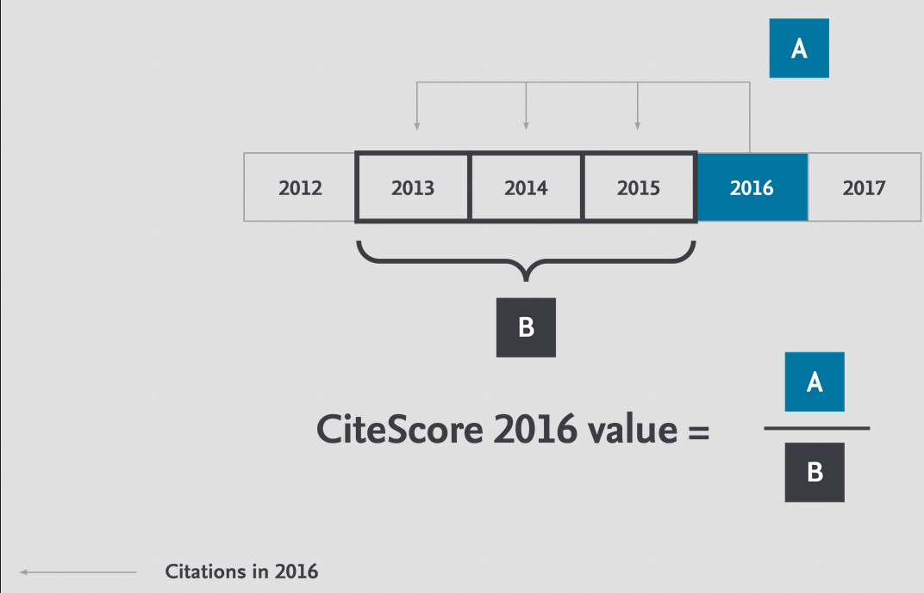

**شاخص CiteScore مجله Cell در پايگاه Scopus**

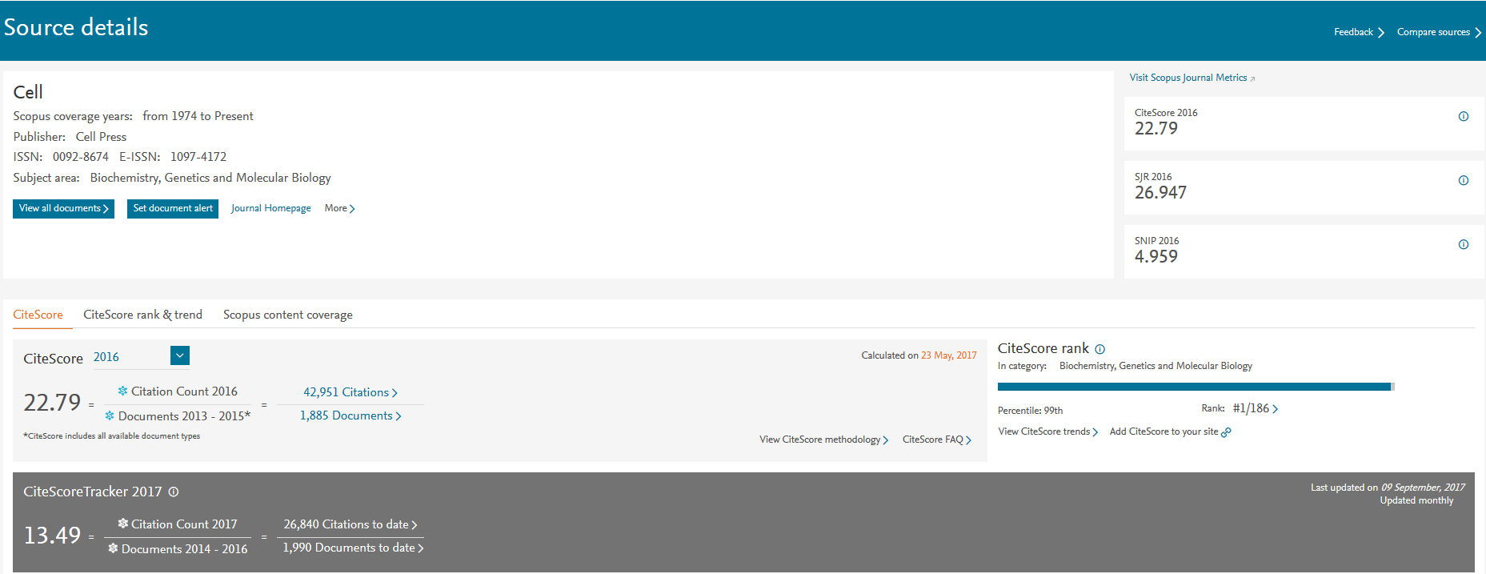

**SciVal**

* پايگاه SciVal از محصولاتElsevier، يکي از حرفه اي ترين ابزارهاي علم سنجي براي ارزيابي کمي و کيفي عملکرد پژوهشي سازمان ها طراحي شده که مبتني بر شاخص هاي نوين علم سنجي مي باشد.
* اين پايگاه اطلاعات پژوهشي بيش از ۸۵۰۰ دانشگاه و موسسه پژوهشي را از ۲۲۰ کشور ارزيابي و رتبه بندي کرده است.
* اطلاعات اين پايگاه از بانک اطلاعاتي Scopus گردآوري و تجزيه و تحليل شده است.
* کشورها، دانشگاه ها، محققين، مجلات در ۵ حيطه زير گروه بندي و محاسبه مي شوند

1-Research Performance

2-Benchmarking

3-Collaboration

4-Trends

5-Potencies

* پايگاه SciVal اين امکان را به شما مي دهد که عملکرد پژوهشي خود را نسبت به همتايان مقايسه نماييد، و امکان توسعه مشارکت جمعي و تجزيه و تحليل روند پژوهشي را مهيا مي سازد

